超高频陶瓷标签UT5867
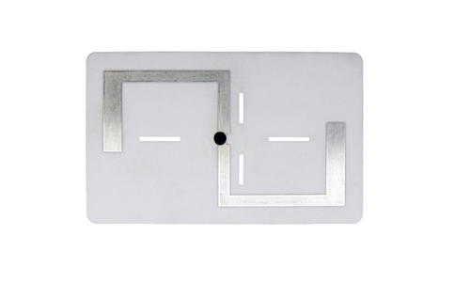

一：产品概述
RFID超高频（UHF）抗金属陶瓷车辆管理标签UT5867，标签天线采用镀银天线，芯片焊接在天线上并用环氧树脂灌封保护，结合采用具有非常好的介电常数的陶瓷材质封装，金属表面应用具备优良的读取效果，同时陶瓷集采具有良好的防拆性能，标签用优质3M胶粘贴在标的物上便不易拆除，暴力拆除，将会破坏标签天线，损坏标签，从而使标签失去工作能力而达到标签的防转移功能。而在非金属表面，也超越同类产品的读取距离和使用性能。此产品适用于车辆管理、产品部件跟踪、石油、天然气管道巡查、资产管理及高压容器的无线射频识别管理等场合。

二：性能参数
型号：UT5287
尺寸：86 x 54 x 1.6mm
类型 |  | 无源（可读写）
空中接口协议 |  | UHF EPC Global Class1 Gen2, ISO 18000-6C
工作频率 |  | 920~925MHz (可根据不同国家频率要求而生产)
应用表面材料 |  | 金属或非金属表面
标签基材 |  | 陶瓷高温烧结+镀银
读取距离（手持机） |  | 手持读取距离：5m以上，手持机最大功率：30dBm，
读取距离（固定式） |  | 固定读取距离： 12m以上,固定读写器最大功率：30dBm
芯片Alien/Higgs3 | TID | 64bits
芯片Alien/Higgs3 | EPC | 96bits 可占用用户区，将EPC扩展到496bits
芯片Alien/Higgs3 | 用户区 | 512bits
芯片Alien/Higgs3 | 保留区 | 32 bits
芯片允许读写次数 |  | 100,000 cycle
IP 防护等级 |  | 可达 IP68
读取应用温度 |  | -20~65℃
储存温度范围 |  | -40~120℃
安装方式 |  | 背胶粘贴
个性化 |  | 标签加塑料外壳或不干胶贴纸表面可印刷LOGO，打印一维、二维条码及序列号需求
产品颜色 |  | 黑色（可个性印刷）
重量 |  | 6g
注：
1. 说明书如有变化，请以最新版本为准。
2. 上海营信信息技术有限公司保留最终解释权。

